Bresenham 画线算法
Bresenham用于画线 — 为了避开极其消耗 CPU 资源的浮点数运算（小数乘除法）
而DDA 也是一种画直线算法，它利用直线的斜率计算每一步坐标的增量，因此通常需要浮点运算（类似 $y=kx+b$）但这对单片机性能消耗极大
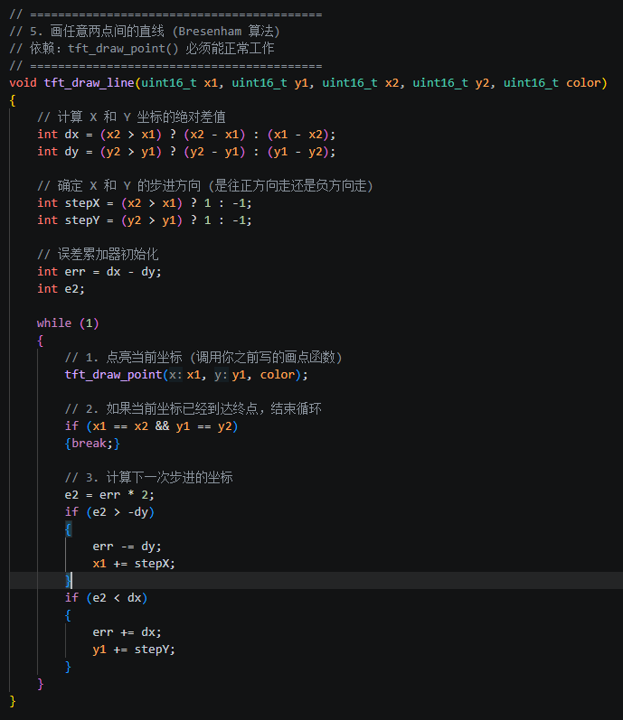
Bresenham 直线算法的核心思想是“中点误差判别”和“误差累加”，其本质是通过数学变换，将浮点运算转换为纯整数运算”
- 起点与候选点： 算法从起始像素出发，在主导轴（例如 X 轴）每次固定前进 1 个像素时，副轴（Y 轴）只面临两个选择：保持不变，或者前进 1 格。
- 中点判别法： 为了决定 Y 轴走不走，算法将真实的数学直线与这两个候选像素的**“中点”**进行比较。如果真实直线在中点上方，说明离上方的像素更近，Y 就走 1 格；如果在中点下方，说明离下方的像素更近，Y 就不走。
- 降维打击（整数化）： 原始的中点判别公式中包含斜率（除法）和中点（0.5 的小数）。Bresenham 通过将整个误差判别公式同乘 $2⋅dx$，利用**“等比例放大不改变正负号”**的数学特性，彻底消灭了浮点数和除法。
- 最终形态： 最终提炼出一个只包含纯整数加、减、移位（乘2）的误差累加器（Error Accumulator），让极其底层的硬件也能以最高性能逼近完美的几何直线。

上方图片代码与下方代码的区别在于 下方速度更快，上方每次填充一个像素都需要两个if判断
